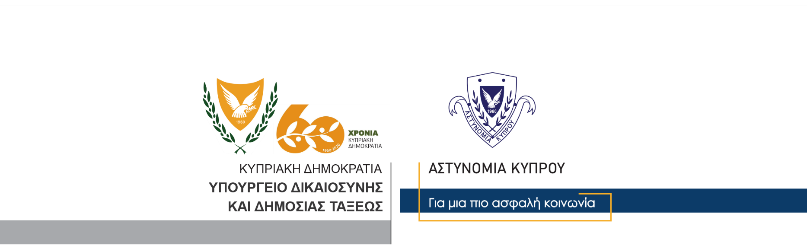

Υποδιεύθυνση Επικοινωνίας
Δημοσίων Σχέσεων & Κοινωνικής Ευθύνης

1^{η} Δεκεμβρίου, 2020
Δελτίο Τύπου 2 – Συνελήφθη 39χρονος ο οποίος καταζητείτο για υποθέσεις αποσπάσεις χρημάτων με ψευδείς παραστάσεις
Η Αστυνομία προχώρησε χθες στη σύλληψη ενός προσώπου, το οποίο καταζητείτο για υποθέσεις απόσπασης χρημάτων με ψευδείς παραστάσεις.
Εναντίον του εν λόγω προσώπου, ηλικίας 39 ετών από τη Λεμεσό, εκκρεμούσαν εντάλματα σύλληψης από τέσσερα διαφορετικά επαρχιακά ΤΑΕ, καθώς επίσης και δύο Αστυνομικούς Σταθμούς.
Σύμφωνα με τα υπό εξέταση στοιχεία, ο 39χρονος, σε δύο περιπτώσεις επικοινώνησε με εκπροσώπους Εκκλησιών και με πρόφαση, ότι χρειαζόταν χρήματα ως οικονομική βοήθεια για το ανήλικο παιδί του που βρισκόταν στο εξωτερικό για θεραπεία, κατάφερε και απέσπασε το συνολικό χρηματικό ποσό των 1,600 ευρώ.
Επίσης σε δύο άλλες περιπτώσεις ο 39χρονος επικοινώνησε με μη κερδοσκοπικούς οργανισμούς ζητώντας τους επίσης χρήματα για βοήθεια του ανήλικου παιδιού του, χωρίς ωστόσο να γίνει πιστευτός.
Επίσης, εναντίον του 39χρονου εκκρεμούν και αρκετές άλλες υποθέσεις για επανακαταχώρησή τους στο Δικαστήριο.
Ο 39χρονος, μετά από συντονισμένη επιχείρηση συνελήφθη χθες σε περιοχή της Λευκωσίας και τέθηκε υπό κράτηση.
Οι εξετάσεις συνεχίζονται.
Κλάδος Επικοινωνίας

